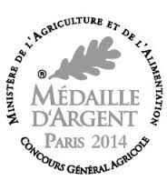
Médaille Argent Paris 2014

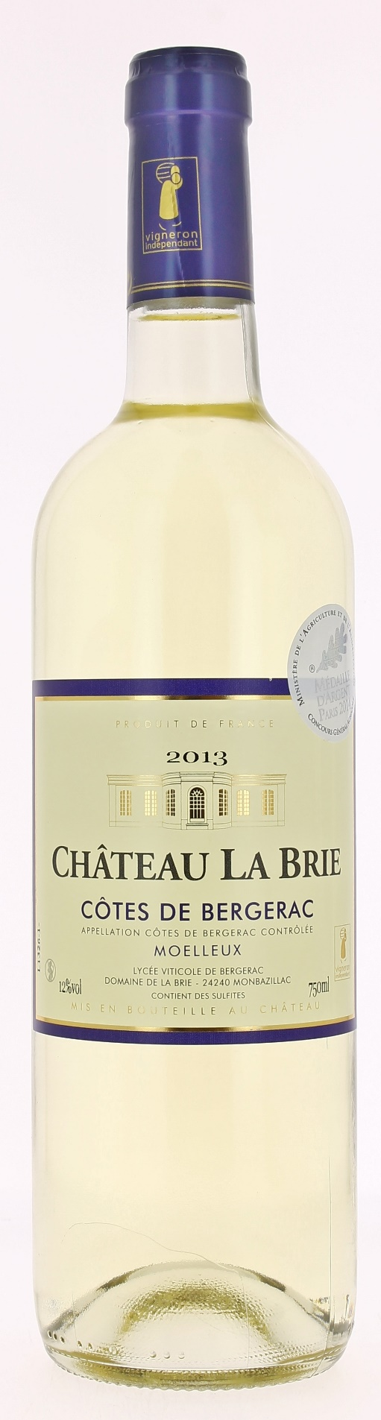

12°

CHATEAU LA BRIE
2013
AOC COTES DE BERGERAC moelleux
Lycée Agricole de Bergerac
Vigneron récoltant.

LE VIGNOBLE :
Nature des sols : Argilo calcaire
Age du vignoble : 20 ans
Encépagement : 50 % Sauvignon
50 % Sémillon

DEGUSTATION & CONSERVATION :
Commentaire de dégustation :
Belle teinte jaune pâle, brillante, ce vin dévoile un nez gourmand sur les fruits à chair blanche et des arômes d’agrumes. Le fruité se développe toute en douceur sur des notes de fruits exotiques mûrs ce qui procure en bouche un très bon équilibre entre douceur et acidité. Un excellent millésime.

Dégustation : entre 8° et 10°
Vieillissement : 2 à 3 ans.
Accords mets vins : apéritif, foie gras, desserts aux fruits ou au chocolat.

PALLETISATION :
Dimensions palette : 1200/800/1380 mm
Dimension carton : 300/235/160 mm
Poids du carton : 7.5 kg
Bouteilles/carton : 6 bouteilles debout
Cartons/couche : 25
Couches/palette : 4
Bouteilles/palette : 600

Gencod Bouteille : 3 502 335 013 238
Gencod Carton : 3 502 335 013 207
